Creacion host virtual

Creamos el directorio software



Con su index

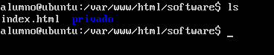

Creamos el directorio privado

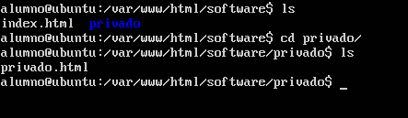

Con el archivo privado.html

Creamos una zona nueva llamada software.daw02.com

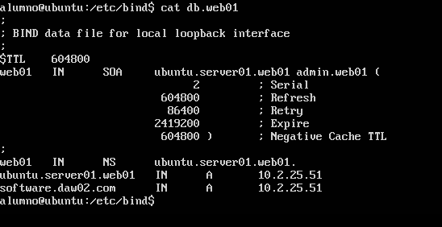

Creamos los ficheros de errores

Para crear hardware.conf lo copiamos de software.conf

Y lo habilitamos con a2ensite

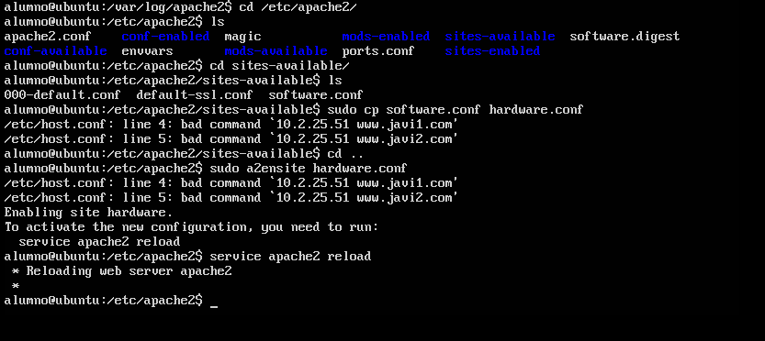

En el archivo /etc/hosts modificamos

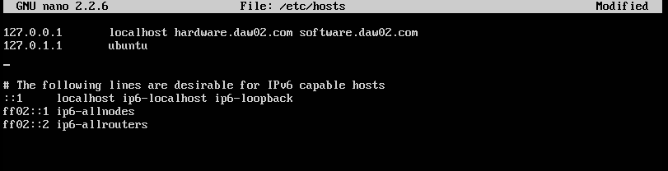

Creo la carpeta hardware con su fichero index



